муниципальное дошкольное образовательное учреждение детский сад комбинированного вида № 19 г.Сердобск
12.10.2017г. Воспитатель: Макарова М.В.
Развлечение для старших дошкольников «Осень в гости к нам пришла»
Цель: создание позитивного настроения на празднике осени.
Задачи: закреплять представления о признаках осени;
совершенствовать исполнительские умения детей при
создании художественного образа, используя игровые,
песенные, танцевальные импровизации.

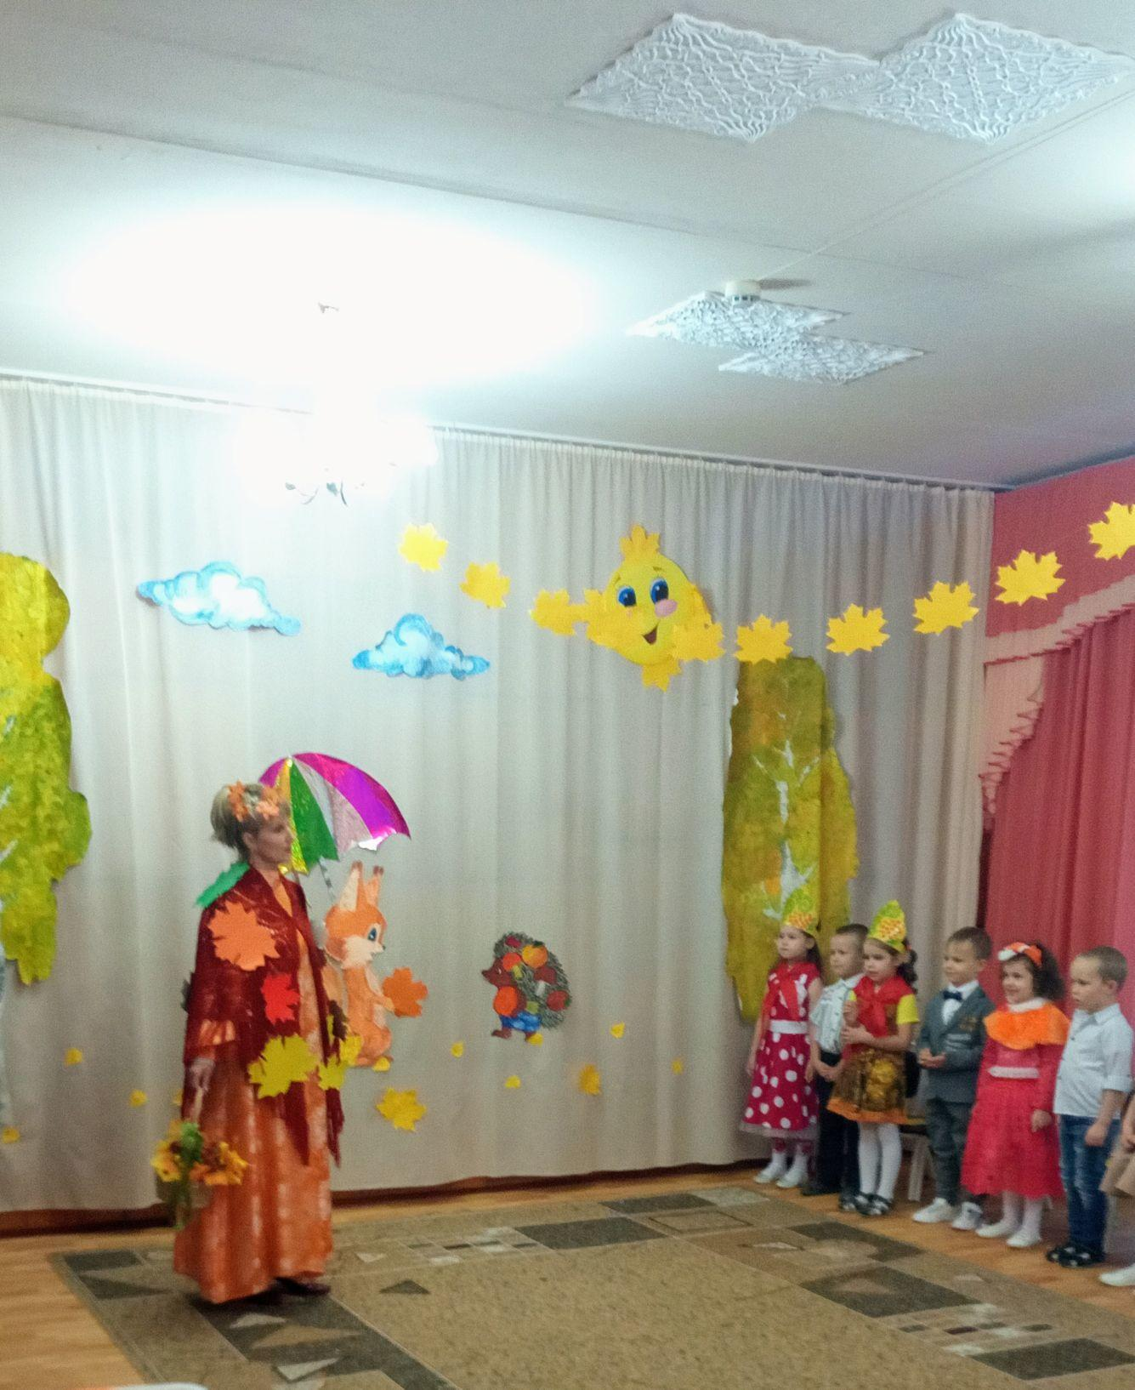

Осень в гости к нам пришла

